杭州医学院考点地图和公交信息

1、考点地图：
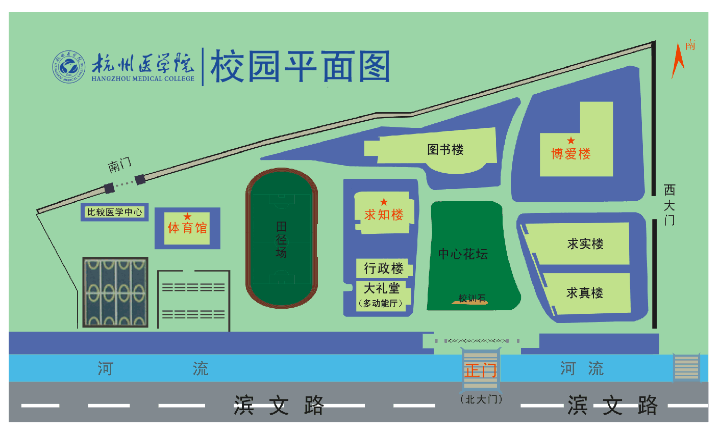

2、公交信息：
滨文路明德路口（公交站），107路，115路，194路，225路，326路，362路，434路，B支3路

